Der virtuelle Meetingraum

auf Basis von BigBlueButton

Anleitung für Teilnehmende

Uwe Kohnle, Stand: 07.09.2020

Inhaltsverzeichnis

Vorbereitung 2

Den virtuellen Meetingraum BigBlueButton starten 3

Aktiv dabei sein 7

Status 7

Chat 7

Geteilte Notizen 8

Präsentation verbergen und wiederherstellen 8

Präsentation vergrößern und verkleinern 9

An einer Umfrage teilnehmen 9

Präsentatorin bzw. Präsentator sein 10

Moderatorin bzw. Moderator sein 12

Moderatorin bzw. Moderator in Breakout-Räumen sein 12

Dieses Werk ist erstellt von Uwe Kohnle und steht unter der Lizenz: Creative Commons Namensnennung - Weitergabe unter gleichen Bedingungen 4.0 International (CC BY 4.0).

# Vorbereitung

Nehmen Sie sich Zeit zum Ankommen im virtuellen Meetingraum. Der Hintergrund ist ruhig und aufgeräumt. Es kommt ausreichend Licht von vorn. Die Kleidung ist angemessen und möglichst ohne Streifen. Telefone liegen im Nebenzimmer. Personen in der Nähe wissen Bescheid. Die Tür ist zu.

Dann an die Technik. Ihr Windows ist aktuell und die neue Version des Browsers Microsoft Edge zeigt sich mit seinem nun blau-grünen Symbol. Google Chrome oder Mozilla Firefox sind für alle Fälle auch installiert. Alle Browser sind geschlossen. Streaming-Anwendungen für Musik und Filme wurden beendet. Alles ist angeschlossen und betriebsbereit: Kopfhörer bzw. Headset, Webcam, gegebenenfalls Mikrofon. Alle sonstigen Anwendungen, die Ihre Webcam oder Ihr Mikrofon gebrauchen könnten, sind geschlossen. Auch kann Sie niemand über Skype stören. Noch ein Check, ob die Einstellungen Ihres Rechners für Kamera und Mikrofon nicht durch ein anderes Programm verändert wurden. Dazu klicken Sie mit der rechten Maustaste auf das Lautsprechersymbol in Ihrer Taskleiste und öffnen die Sound-Einstellungen.

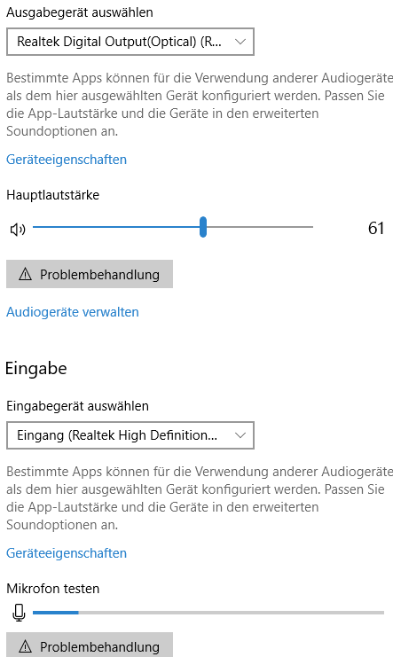Ist an diesem Ausgabegerät auch   
Ihr Headset bzw. Ihr Kopfhörer angeschlossen? Sonst wählen Sie ein anderes Ausgabegerät aus. Wenn Sie den Schieberegler bewegen, muss der Ton aus Ihrem Headset bzw. Kopfhörer ausreichend laut kommen. Die Ton­ausgabe über Lautsprecher führt häufig zu Echos, die andere Teilnehmende im virtuellen Raum sehr stören können.

Passt das ausgewählte Eingabegerät auch zu Ihrem Headset oder Mikrofon? Die eingebauten Mikrofone z. B. in Ihrem Notebook sind meist nur ‚zweite Wahl‘. Ihre Stimme hat im virtuellen Raum eine besondere Bedeutung. Wählen Sie das beste Eingabegerät aus.

Sind Sie auch ausreichend laut zu hören? Sprechen Sie und beobachten Sie die blaue Linie. Geht sie weit genug nach rechts? Wenn nicht, klicken Sie auf ‚Geräteeigenschaften‘ und erhöhen Sie dort die Lautstärke.

Tipp: Deaktivieren Sie Geräte, die Sie gar nicht brauchen. Dann kommt Ihr Browser auch nicht durch-einander. Klicken Sie dazu auf ‚Audiogeräte verwalten‘. Nur das beste Mikrofon muss aktiviert sein.

Noch ein Tipp: Gerade wenn Sie selbst in einem virtuellen Raum moderieren und präsentieren, sollten Sie über eine tadellose Internetverbindung verfügen. Der Anschluss eines Netzwerkkabels wirkt oft Wunder! Auch sollten andere Personen in Ihrem Haushalt nicht zeitgleich Filme schauen. Und wenn Sie Ihren Computer eher selten nutzen: Schalten Sie ihn eine Stunde vor dem Termin ein, damit aktuelle Updates noch rechtzeitig heruntergeladen werden. Zu altersschwach sollte Ihr Computer auch nicht sein. Wenn der eingebaute Lüfter immer lauter und das Gerät immer heißer wird, dann ist das in Verbindung mit ruckelnden Videos ein Zeichen dafür, dass Ihr Gerät nicht mehr für aktuelle virtuelle Klassenzimmer geeignet ist. Das kommt aber selten vor.

Alles in Ordnung? Dann starten Sie bevorzugt Chrome oder den neuen Edge und darüber dann BigBlueButton.

Informieren Sie sich bitte, wie Sie den virtuellen Meetingraum BigBlueButton auf Ihrer Plattform finden.

# Den virtuellen Meetingraum BigBlueButton starten

Wenn Sie sich in einem virtuellen Raum treffen wollen, dann sollten Sie immer ein paar Minuten vor dem Termin anwesend sein. Nichts ist nerviger als Teilnehmende, die zu spät reinstolpern und dann in der Eile mit Technikproblemen kämpfen, an denen dann alle anderen teilnehmen dürfen.

In ILIAS finden Sie den virtuellen Meetingraum BigBlueButton in der Regel in Kursen oder Gruppen.

BigBlueButton starten Sie durch Klick auf den Link rechts neben folgendem Symbol:

In den Kursen und Gruppen gibt es immer Leitende, die etwas mehr als andere dürfen. Im virtuellen Meetingraum BigBlueButton sind diese Personen dann Moderierende. Solange die Moderierenden den virtuellen Meetingraum BigBlueButton nicht gestartet haben, erscheint diese Meldung:

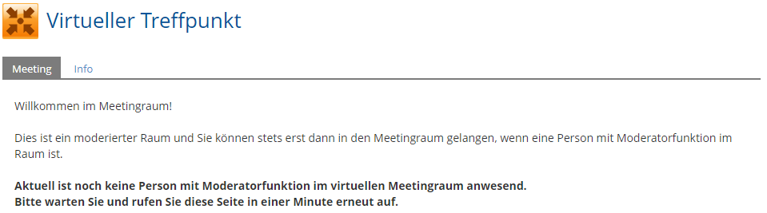

Hier hilft nur Geduld. Klicken Sie nach kurzer Zeit erneut auf den oben beschriebenen Link zu BigBlueButton.

Sobald Moderierende den virtuellen Raum gestartet haben erscheint dies:

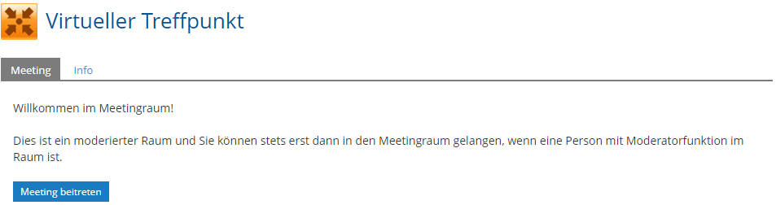

Kicken Sie sodann auf die Schaltfläche zum Beitreten. Bei der nachfolgenden Frage ‚Wie möchten Sie der Konferenz beitreten‘ wählen Sie in jedem Fall ‚Mit Mikrofon‘. Das führt zum Test der Verbindung.

Nun erscheint folgende Abfrage, bei der Sie ‚Zulassen‘ auswählen müssen!

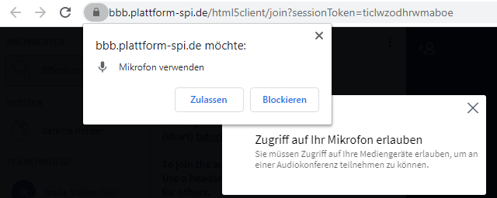

Danach erscheint nach kurzer Zeit:

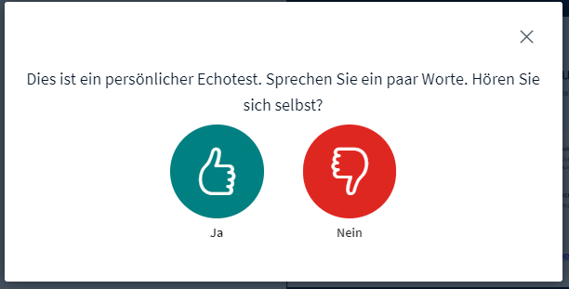

Sprechen Sie nun mehrere Sätze und klicken Sie auf ‚Ja‘, wenn Sie sich stets gut hören könnten.

Wenn Sie sich schlicht gar nicht hören, haben Sie vielleicht ein Headset, bei dem ein kleiner Schalter das Mikrofon gerade stumm geschaltet hat. Sofern das nicht zutrifft, schließen Sie Ihren Browser und prüfen Sie erneut die Soundeinstellungen. Nach erfolgreicher Überprüfung starten Sie dann erneut den Browser.

Wenn Sie sich nicht gut, also z. B. abgehackt hören können, liegt es in der Regel an Ihrer Internet-verbindung. Vielleicht sind Sie aktuell zu weit entfernt von Ihrem WLAN-Router oder Sie finden Ihr Netzwerkkabel gerade nicht? Schaffen Sie Abhilfe und starten Sie dann erneut den Browser. Könnte ein anderes WLAN-Netz Abhilfe schaffen? In jedem Fall sollten Sie die Moderierenden (z. B. über den Chat in BigBlueButton) darüber informieren, dass Ihre Internetverbindung vermutlich nicht ganz perfekt ist und dass Sie im Sinne der Einsparung von Internet-Bandbreite Ihre Webcam nicht aktivieren möchten. Ihre Moderatorin oder Ihr Moderator möchte dann möglicherweise wissen, wie gut sie bzw. er selbst von Ihnen zu verstehen ist und versucht dies eventuell so festzustellen: Sie hat ihre bzw. er seine Webcam aktiviert und klatscht für Sie gut sichtbar in die Hände. Wenn Ton und Bild des Klatschens zeitgleich bei Ihnen ankommen, dann werden Sie der Veranstaltung gut folgen können, müssen aber selbst gegebenenfalls auf den Chat ausweichen, wenn Sie selbst zu Wort kommen wollen. In jedem Fall können sich alle Beteiligten auf die Situation einstellen.

Nun kann es aber auch sein, dass Sie die Fehlermeldung 1007 (oder 1020) angezeigt bekommen. In diesem Fall hilft nur noch, auf eine andere Internetverbindung auszuweichen - z. B. über ihr Handy. Ihre Internetverbindung kann nämlich keine Verbindung zu BigBlueButton aufnehmen, da die Verbindung gesperrt wurde. Konkret heißt das, dass die genutzte Firewall die Verbindung blockiert oder benötigte UDP-Ports gesperrt hat. Dies trifft zu z. B. bei Internetzugängen am Arbeitsplatz, bei Zugängen über Volkshochschulen über kommunale Dienstleister sowie bei Zugängen von Ministerien oder der Agentur für Arbeit. Egal warum: Da kurzfristige Änderungen in der Regel nicht zu erzielen sind, hilft nur, auf private Internetverbindungen gegebenenfalls bei Nutzung mobiler Internetver-bindungen über Handy auszuweichen. In vielen Einrichtungen ist die Nutzung virtueller Klassenräume bei den gegebenen Internet-Bandbreiten eben nicht möglich, ohne dass andere Anwendungen, z. B. Telefonie, beeinträchtigt würden. Eine ausführliche Darstellung der Fehlermeldungen findet sich hier: <https://docs.bigbluebutton.org/2.2/troubleshooting.html#webrtc-errors-1001-1002>. Hinweise zur Konfiguration von Firewalls gibt es hier: <https://docs.bigbluebutton.org/2.2/configure-firewall.html>

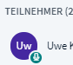Wenn Sie nun mit Mikrofon im virtuellen Raum angekommen sind und Sie Ihr Mikrofon aktiviert haben, können andere dies in der Liste der Teilnehmerinnen und Teilnehmer durch ein kleines Mikrofon-Symbol bei Ihrem Namen erkennen.

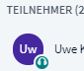Sind Sie ohne Mikrofon im Raum, wird das anderen so angezeigt:

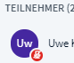Damit bei Ihnen eventuell vorhandene Hintergrundgeräusche andere nicht stören, schalten Sie Ihr Mikrofon durch Klick auf die Schaltfläche mit dem Mikrofon-Symbol stumm. Das wird dann so in der Teilnehmerliste angezeigt:

Ein erneuter Klick auf die Schaltfläche mit dem nun durchgestrichenen Symbol gibt Ihr Mikrofon wieder frei. Wenn Sie sprechen, wird Ihr Name oberhalb der Präsentation angezeigt. Sprechen Sie nicht und wird Ihr Name trotzdem oben gegebenenfalls blinkend angezeigt, ist das ein Anzeichen dafür, dass von Ihnen und Ihrem Computer Störgeräusche ausgehen. Das kann z. B. ein bei anderen Teilnehmenden hörbares Echo sein, falls der Ton bei Ihnen aus dem Lautsprecher kommt. Moderatorinnen bzw. Moderatoren können Sie dann stumm schalten.

Sollte unten etwa in der Mitte ein durchgestrichener Telefonhörer zu sehen sein, werden andere Sie nicht hören und auch Sie hören nichts. Klicken Sie dann auf den durchgestrichenen Telefonhörer, um Ihre Audioverbindung zu starten. Häufig empfiehlt es sich aber, den Browser-Tab oder das Browser-Fenster, in dem BigBlueButton angezeigt wird, komplett zu schließen. Treten Sie dann dem BigBlueButton-Raum erneut bei.

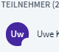Moderierende und andere Teilnehmende sehen übrigens, wenn Ihre Audio­verbindung unterbrochen wurde oder nicht zustande kam und können sich darauf einstellen.

Sofern Sie eine Webcam haben, versuchen Sie nun, diese zu aktivieren. Klicken Sie dazu unten etwa in der Mitte auf die Schaltfläche mit dem Kamera-Symbol. Bei der folgenden Abfrage müssen Sie ‚Zulassen‘ auswählen:

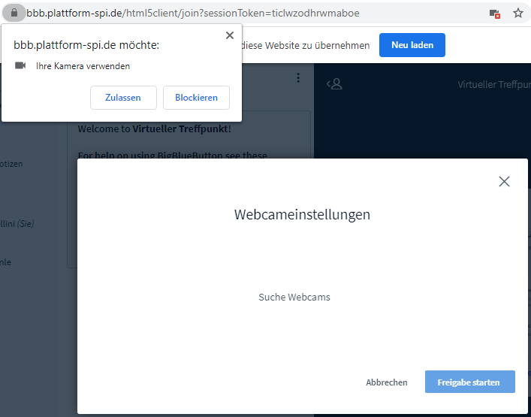

Danach sehen Sie Ihr Kamera-Bild. Klicken Sie nun auf ‚Freigabe starten‘. Kurze Zeit später wird Ihr Kamera-Video anderen bereitgestellt. Wenn Sie erneut auf die Schaltfläche mit dem Kamera-Symbol klicken, wird die Webcam-Freigabe beendet.

Sollten Sie einmal aus Versehen den Zugriff auf Mikrofon oder Kamera blockiert haben, finden Sie in der Adresszeile Ihres Browsers eines der rechts dargestellten Zeichen. Klicken Sie darauf und heben Sie die Blockierung auf.

# Aktiv dabei sein

Auch wenn Ihr Mikrofon stumm geschaltet ist, können und sollten Sie sich jederzeit einbringen. Die Moderierenden möchten Sie ja auch wahrnehmen. Sprechen Sie jedoch nicht ungefragt. Nutzen Sie die Möglichkeiten zum Status Setzen oder den Chat.

## Status

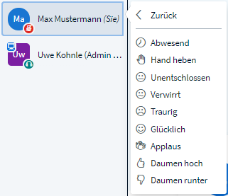Wenn Sie in der Liste der Teilnehmerinnen und Teilnehmer links mit der linken Maustaste auf Ihren Namen klicken, können Sie einen Status setzen.

Nutzen Sie ‚Hand heben‘, wenn Sie mit Mikrofon zu Wort kommen wollen.

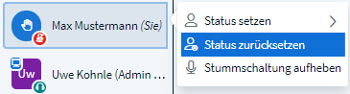Durch Klick auf Ihren Namen können Sie auch den Status zurücksetzen.

Wenn Sie gesprochen haben, sollte die Hand nicht mehr sichtbar sein.

## Chat

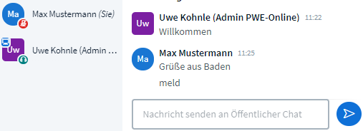Manche schreiben   
auch ‚meld‘  
in den öffent-lichen Chat, wenn sie sprechen möchten.

# Geteilte Notizen

Oberhalb der Liste der Teilnehmenden befindet sich die Schalfläche ‚Geteilte Notizen‘. Wenn Sie darauf klicken, verschwindet der meist eingeblendete Chat und Sie können gemeinsam mit den anderen Teilnehmenden die geteilten Notizen ergänzen. Suchen Sie sich einen geeigneten Platz und schreiben Sie einfach los. Sie können auch vorhandene Buchstaben völlig anonym löschen. Das sollten Sie aber mit Bedacht tun. Über die Schaltfläche mit den beiden Pfeilen können Sie die geteilten Notizen abspeichern.

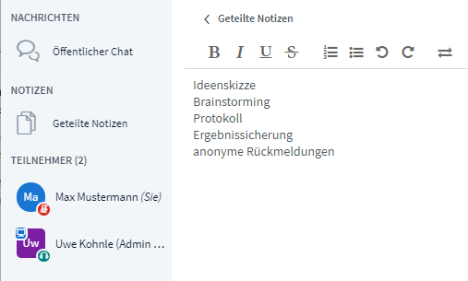

Sie können jederzeit durch Klick auf die Schaltfläche ‚Öffentlicher Chat‘ den Chat wieder sichtbar machen.

# Präsentation verbergen und wiederherstellen

Wenn eine Präsentation in BigBlueButton angezeigt wird, können Sie diese jederzeit durch einen Klick auf die blaue Schaltfläche mit dem weißen Minus-Zeichen verbergen.

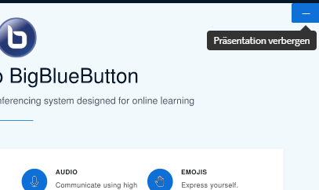

Manchmal kommt es vor, dass man versehentlich die Präsentation verborgen hat und dann mangels angezeigter Präsentation z.B. einem Vortrag nicht mehr folgen kann. Dann klicken Sie unten rechts auf die Schaltfläche ‚Präsentation wiederherstellen‘.

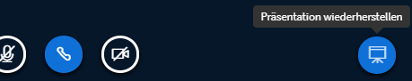Rechts sehen Sie   
die wichtigste Schaltfläche in BigBlueButton.

# Präsentation vergrößern und verkleinern

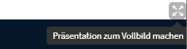Wenn eine Präsentation zu sehen ist, finden Sie unten rechts eine Schaltfläche zum Vergrößern.

Ist die Präsentation dann vergrößert, finden Sie wiederum unten rechts eine Schaltfläche – diesmal zum Verkleinern.

# An einer Umfrage teilnehmen

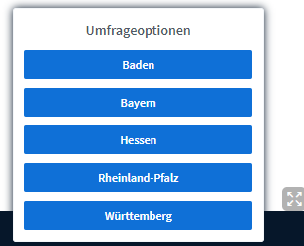Es kann sein, dass Sie von Präsentierenden aufgefordert werden, an einer Umfrage in BigBlueButton teilzunehmen.

Für Sie ist wichtig zu wissen, dass Sie zwar nicht wissen, wer was geantwortet hat, dass diejeni-gen, die die Umfrage gestartet haben, sehr wohl sehen, was jede bzw. jeder Einzelne geantwortet hat. Eine anonyme Umfrage lässt sich mit BigBlueButton nur über die geteilten Notizen umsetzen.

# Präsentatorin bzw. Präsentator sein

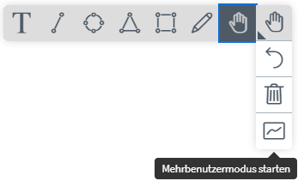Die an dem Symbol mit den abgerundeten Quadraten erkennbaren Moderierenden des virtuellen Raums können Sie zur Präsentatorin bzw. zum Präsentator machen. In der Liste der Teilnehmenden ist dann an dem kleinen Tafel-Symbol zu erkennen, dass Sie die Funktionen für Präsentationen haben.

Als Präsentatorin bzw. Präsentator haben Sie erweiterte Rechte. Sie sehen das sofort an der rechts eingeblendeten Werkzeugleiste. Solange Sie den Mehrbenutzermodus nicht starten, haben nur Sie Zugriff auf die angezeigten Werkzeuge.

Um einen Text auf die Präsentationsfläche zu schreiben, markieren Sie mit gedrückter linker Maustaste einen Bereich, lassen die Maus los und nutzen dann die Tastatur.

Die Hand benötigen Sie, um einen Ausschnitt einer zuvor vergrößerten Präsentation durch Ver­schieben sichtbar zu machen. Verkleinern und Vergrößern können Sie über die Schaltflächen unten:

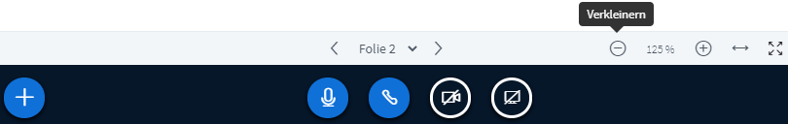

Über die Schaltfläche mit dem durchgestrichenen Bildschirm stehen ihnen Optionen zum Freigeben Ihres Bildschirms oder einzelner Anwendungsfenster zur Verfügung.

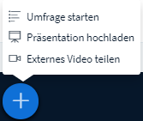Über die blaue Schaltfläche mit dem weißen Plus stehen Ihnen weitere Funktionen zur Verfügung.

Externe Videos werden nur von folgenden Quellen unterstützt: Youtube, Vimeo, Instructure Media, Twitch und Daily Motion. Sie müssen zum Starten die Video-Url angeben.

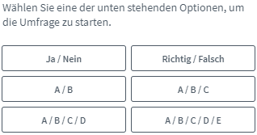Die ebenfalls vorhandene benutzerdefinierte Umfrage ermöglicht Alternativen zu A / B /… . Umfragen erscheinen bei Teilnehmenden unten rechts sofern die Vergrößerung 100% beträgt oder der Ausschnitt unten rechts gewählt wurde. Sie können die Umfrage-ergebnisse danach für alle sichtbar machen.

Die Option ‚Präsentation hochladen‘ werden Sie gegebenenfalls gebrauchen können:

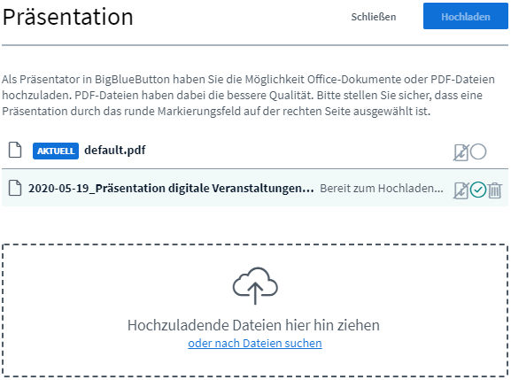

Nachdem Sie eine Datei hinzugefügt haben, klicken Sie auf die Schaltfläche ‚Hochladen‘. Dabei werden Office-Dokumente umgewandelt. Animationen in Präsentationen werden nicht über-nommen.

Nutzen Sie die blaue Schaltfläche mit dem weißen Plus und die Option ‚Präsentation hochladen‘ auch, wenn Sie zwischen Präsentationen wechseln möchten oder diese zum Herunterladen freigeben möchten. Zudem können Sie hochgeladene Präsentationen hier löschen.

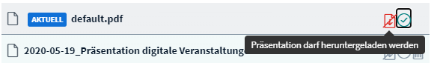

# Moderatorin bzw. Moderator sein

In Einzelfällen können Sie auch zur Moderatorin bzw. zum Moderator von vorhandenen Moderierenden befördert werden. In der Liste der Teilnehmenden sind Moderierende an dem abgerundeten Quadrat erkennbar.

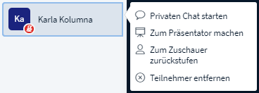Sie haben dann sehr weitgehende Rechte. Beispielsweise könnten Sie andere Moderierende zum Zuschauer zurückstufen oder sogar entfernen. Tun Sie dies nur in begründbaren Ausnahmefällen!

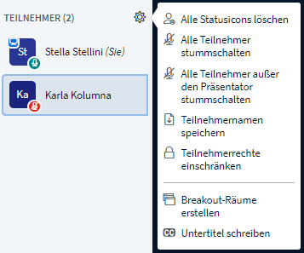Als Moderatorin bzw. Moderator stehen Ihnen über die Schaltfläche mit dem Zahnrad weitere Optionen zur Verfügung.

Die Option ‚Alle Statusicons löschen‘ nutzen Sie, um den Status aller Teil-nehmenden zurückzusetzen.

Breakout-Räume sind Nebenräume mit festgelegter Dauer für Kleingruppen. Am Ende der Zeitdauer wird der Breakout-Raum geschlossen und die Teilnehmenden werden automatisch zum Hauptraum weitergeleitet.

## Moderatorin bzw. Moderator in Breakout-Räumen sein

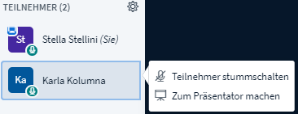In Breakout-Räumen sind alle Teilneh-menden stets Moderatorin bzw. Moderator. Wer zuerst im Raum ist, ist Präsentatorin bzw. Präsentator, kann diese Funktion aber abgeben.

Teilnehmende können nicht entfernt werden.